接口开发说明文档

## 控制器、模型说明

控制器名称最好与表名保持一致（不包括前缀，可在配置文件中设置）模型名称必须于表名保持一致（框架要求），若控制器名称与表名不同需设置成员$model与表名相同。

基础接口都定义在Base控制器中，模块控制器必须继承Base控制器，继承之后可直接调用基础接口，注意调用时访问本模块控制器即可。

## 基础接口

### 添加

方法名：addAjax

**出参：**

|  |  |  |  |  |
| --- | --- | --- | --- | --- |
| 出参 | 数据类型 | 参数说明 |  | 备注 |
| **shopName** | String | 商家名称 |  |  |
| **averageSpend** | Double | 人均消费 |  |  |
| **leverId** | Int | 商家级别 |  | 1代表一颗星 2代表两颗..5代表5颗星 |
| **address** | String | 地址 |  |  |
| **secondTypeName** | String | 二级分类 |  |  |
| **shopLogo** | String | 头像url |  |  |
| **distance** | String | 距离 |  |  |
| **shopFeatures** |  | 商家特色 |  |  |

入参：post形式的数据列表，不包括id

出参：

Data:插入后数据id

Code：执行状态码

Msg: 提示信息

### 删除

### 修改

### 查询数据列表

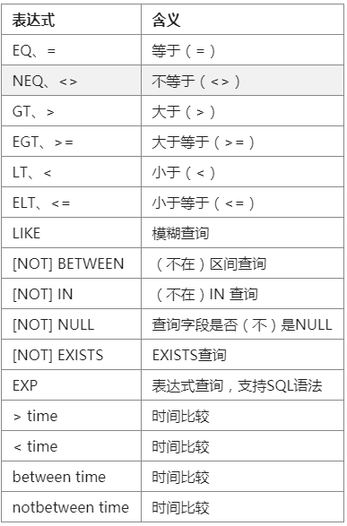

### 查询单条数据详情